Communiqué de presse

**L’App FACQ PRO, au service des installateurs**

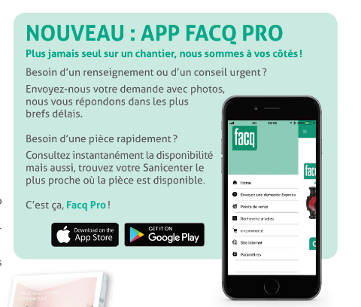**FACQ, le spécialiste du sanitaire et du chauffage, a développé une toute nouvelle application pour faciliter la vie des installateurs. Cette app est la première du secteur qui soit aussi complète.**

Grâce à l’app, les professionnels du sanitaire et du chauffage peuvent désormais obtenir instantanément une information sur un produit ou des informations plus générales à propos de FACQ.

Les installateurs peuvent aussi se servir de l’app sur chantier s’ils ont une demande expresse de conseils, s’ils souhaitent entrer en contact avec le service après-vente ou s’ils ont un éventuel problème avec la livraison de leur commande. Leurs demandes sont alors directement envoyées au Contact Center de la région concernée afin de leur répondre rapidement.

Il leur est également possible de vérifier la disponibilité d’un produit en temps réel, dans le Sanicenter le plus proche et ce, sur base de leur position géographique. Idéal pour commander en dernière minute un produit qui manquerait sur leur chantier.

La nouvelle application, disponible sur l’App Store et Google Play, permet également de faciliter l’accès à l’e-commerce et au site Internet de FACQ.